openEuler riscv - firefox安装和功能测试

# 安装测试

## 1.1Ubuntu系统环境安装

下载安装[VMware Workstation 16](https://www.vmware.com/cn/products/workstation-pro/workstation-pro-evaluation.html)虚拟机，安装[ubuntu-20.04.4-desktop-amd64.iso](https://iso.mirrors.ustc.edu.cn/ubuntu-releases/focal/ubuntu-20.04.4-desktop-amd64.iso)，按默认值安装即可。

## 1.2虚拟机环境安装

### 1.2.1下载必要的包：

sudo apt install build-essential autoconf automake autotools-dev pkg-config bc curl gawk git bison flex texinfo gperf libtool patchutils mingw-w64 libmpc-dev libmpfr-dev libgmp-dev libexpat-dev libfdt-dev zlib1g-dev libglib2.0-dev libpixman-1-dev libncurses5-dev libncursesw5-dev meson libvirglrenderer-dev libsdl2-dev -y

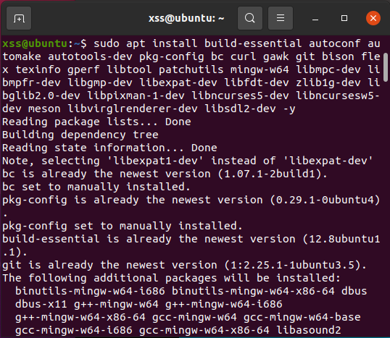

sudo add-apt-repository ppa:deadsnakes/ppa

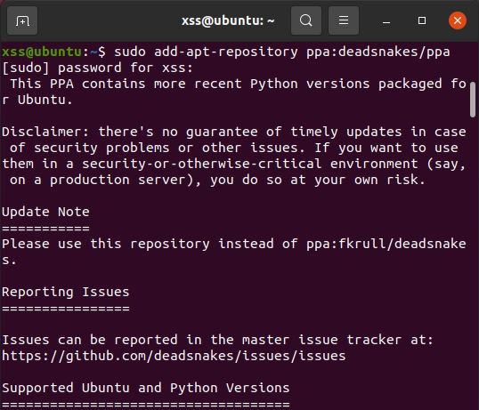

sudo apt update

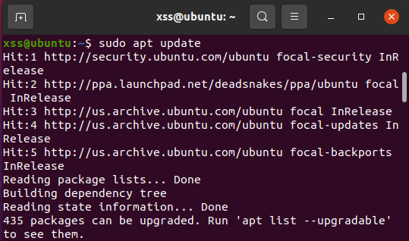

sudo apt install python3.9 python3-pip -y --fix-missing

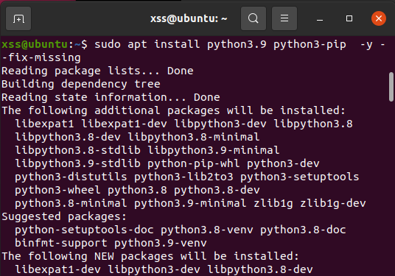

pip3 install meson

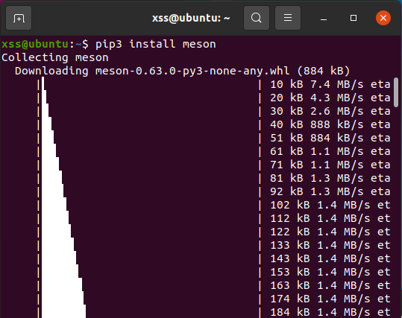

### 1.2.4下载qemu

git clone <https://gitlab.com/wangjunqiang/qemu>

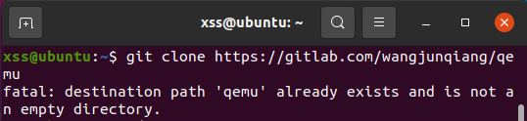

### 1.2.5配置git

cd qemu # 进入下载好的qemu下

执行下面命令，下载必要的包

sudo apt-get install libepoxy-dev build-essential libgtk-3-dev ninja-build libvirglrenderer-dev libsdl2-dev

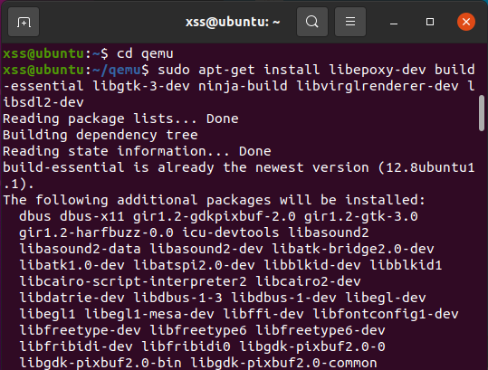

### 1.2.4编译qemu

./configure --enable-kvm --enable-sdl --enable-gtk --enable-virglrenderer --enable-opengl --target-list=riscv64-softmmu,riscv64-linux-user --prefix=/home/xss/qemu

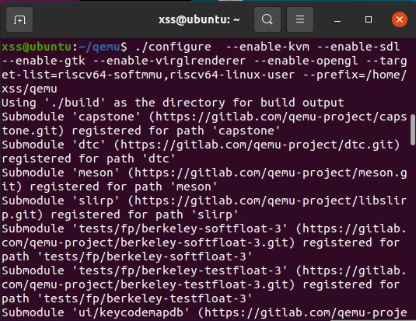

make

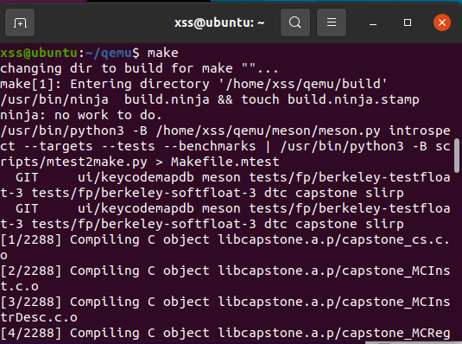

make install

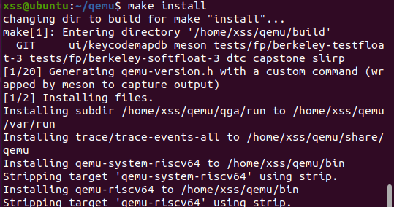

gedit ~/.bashrc

下面两句加到文件最后

export QEMU_HOME=/home/xss/qemu

export PATH=$QEMU_HOME/bin:$PATH

立即生效

source ~/.bashrc

查看PATH环境变量

echo $PATH

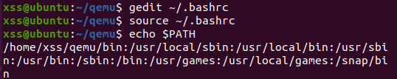

## 1.3欧拉环境配置

### 1.3.1下载镜像

下载地址 <https://mirror.iscas.ac.cn/openeuler-sig-riscv/openEuler-RISC-V/testing/20220621/v0.1/QEMU/>

下载 QEMU 目录下的openeuler-qemu-xfce.raw.tar.zst、fw_payload_oe_qemuvirt.elf 和 start_vm_xfce.sh

### 1.3.2下载必要的包

sudo apt install zstd -y

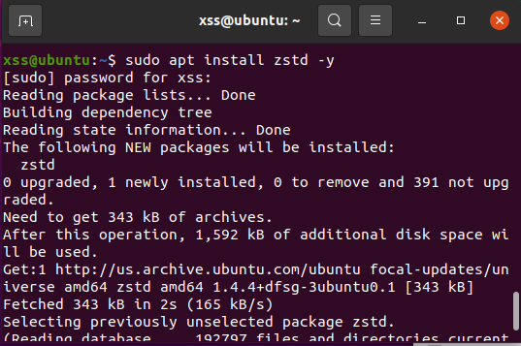

### 1.3.3解压文件

tar -I zstdmt -xvf ./openeuler-qemu-xfce.raw.tar.zst



### 1.3.4启动虚拟机

bash ./start_vm_xfce.sh报错：

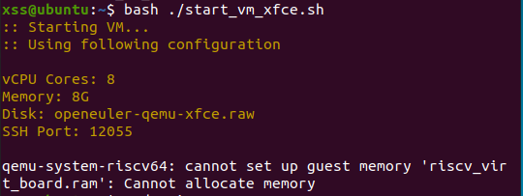

解决方法：

$ sudo -i

$ sysctl vm.overcommit_memory=1

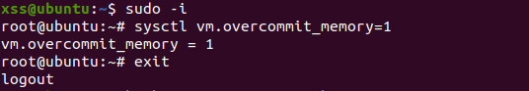

重新运行，成功！

启动成功后，在命令行和图形界面中都出现登录界面，如下所示。

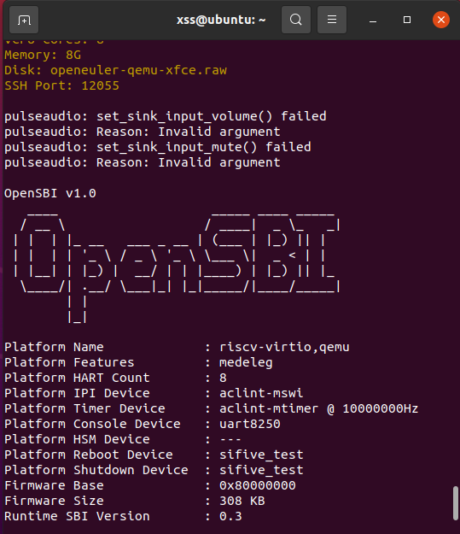

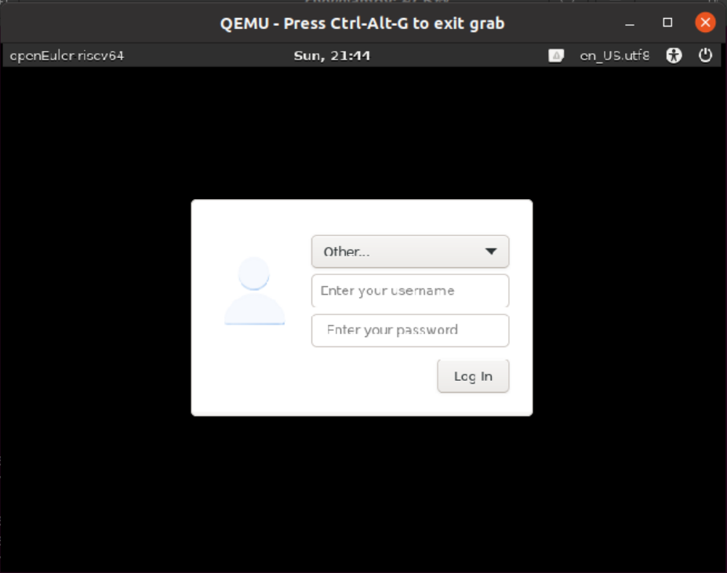

默认用户密码 root openEuler12#$

登录成功后出现如下界面：  
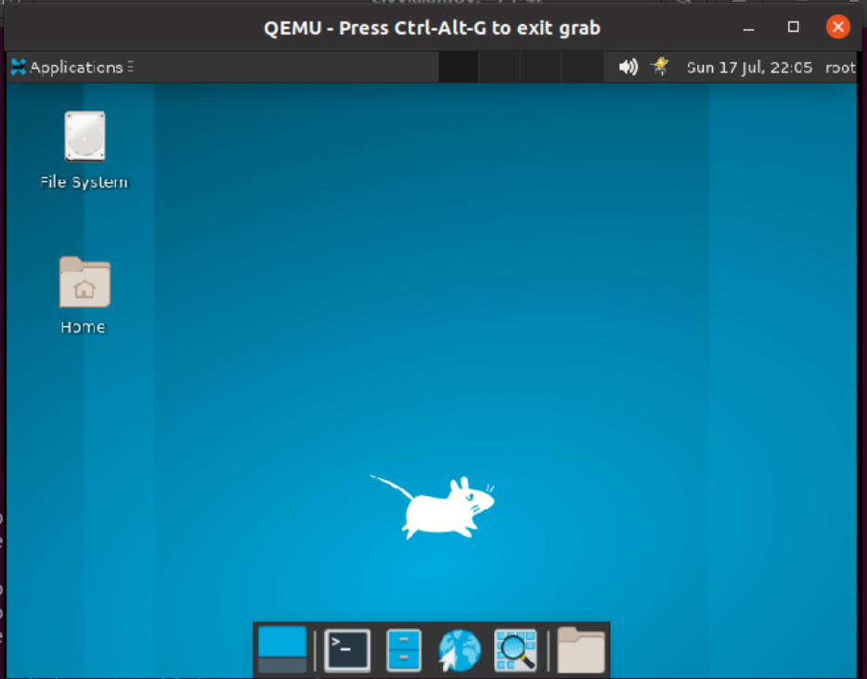

## 1.4安装thunderbird

在openEuler图形界面中，按快捷键Ctrl+Alt+t，在终端中输入：  
dnf install thunderbird

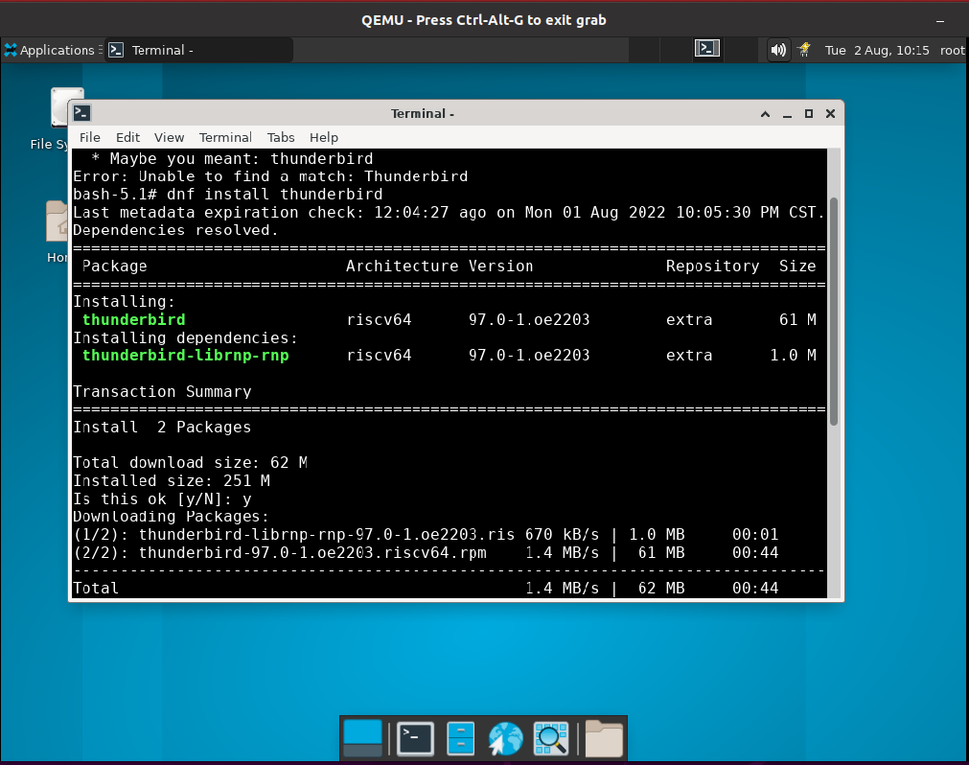

安装完成后：

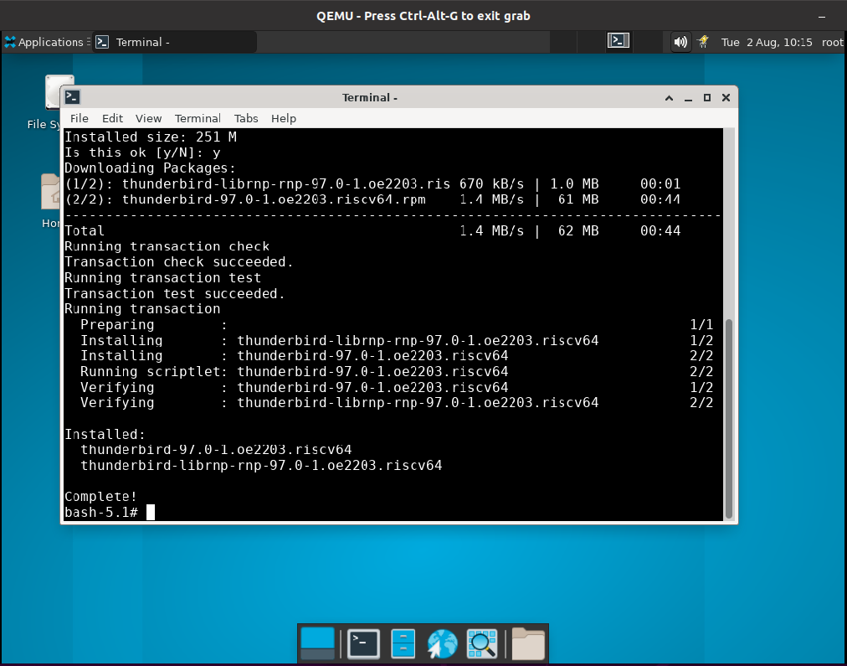

启动thunderbird

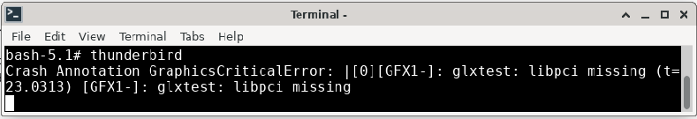

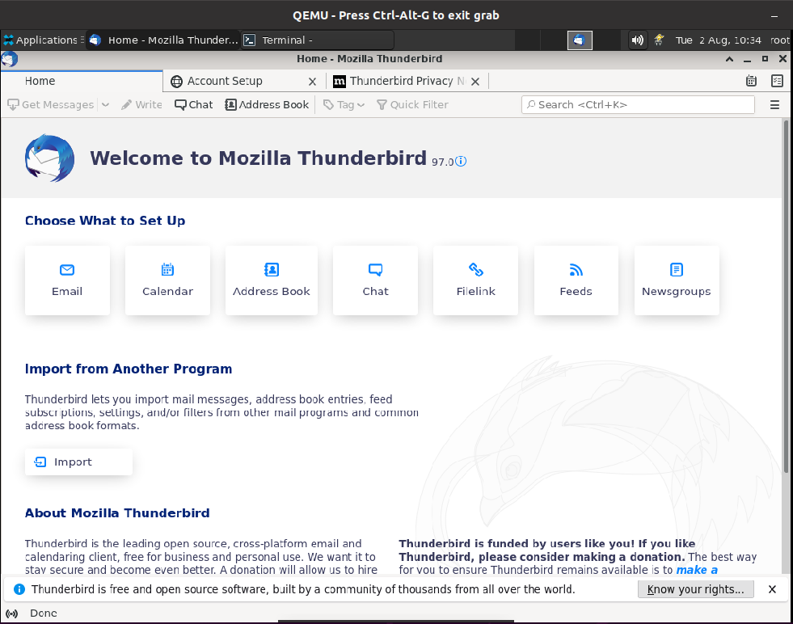

# 2功能测试

## 2.1电子邮件收发

1. 手动账户配置

打开帐户设置：在 Thunderbird 菜单栏中，单击工具菜单并选择帐户设置，或单击应用程序菜单按钮并从子菜单中新的外汇菜单选择选项和帐户设置。每个已配置的电子邮件或新闻组帐户都列在“帐户设置”对话框的左侧。这些帐户对应于“所有文件夹”列表中显示的顶级文件夹。

在左窗格的底部，单击“帐户操作”按钮并选择“添加邮件帐户...”。

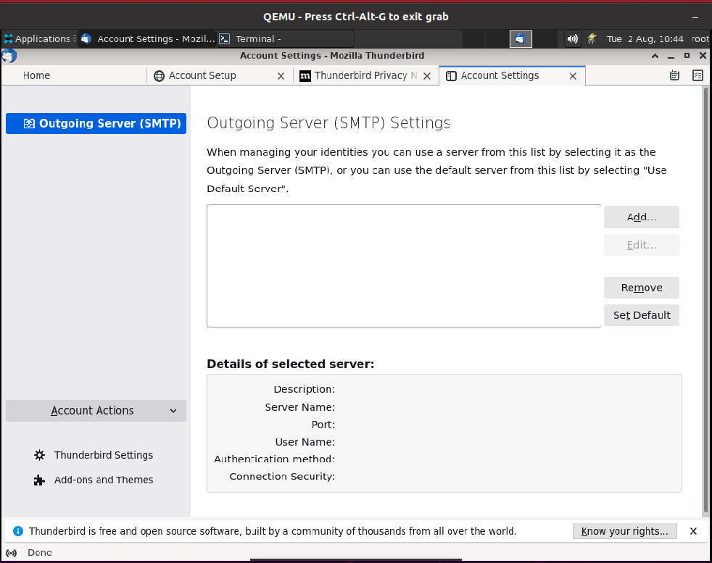

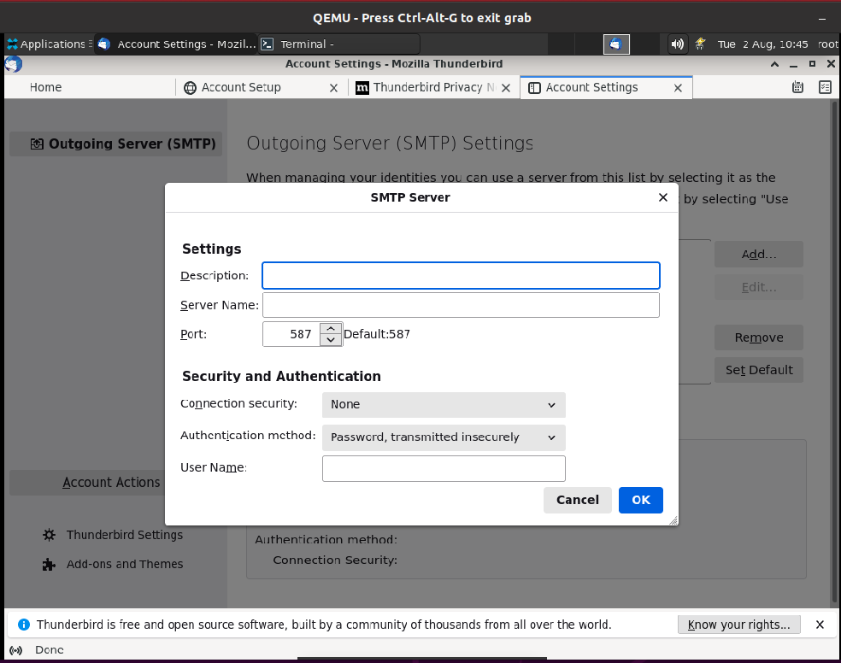

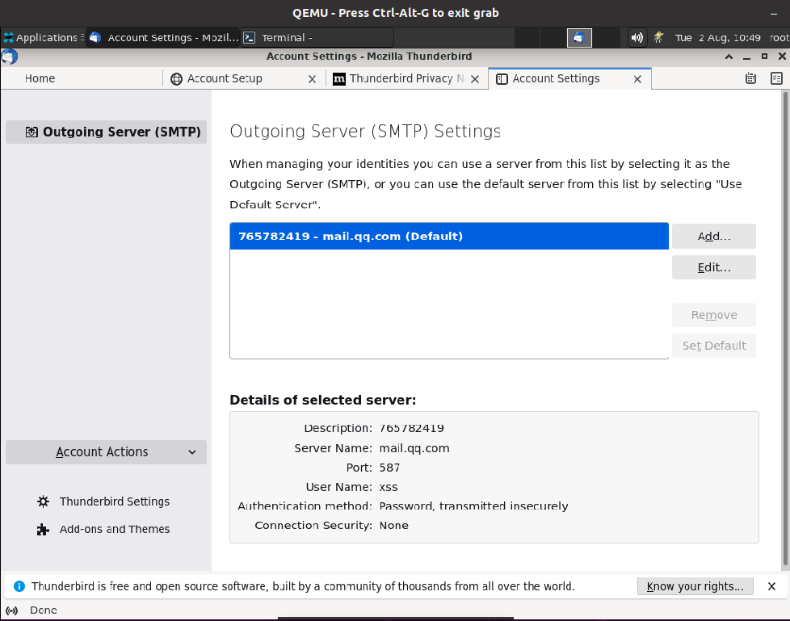

正常

1. Gmail的配置
2. 自动帐户配置

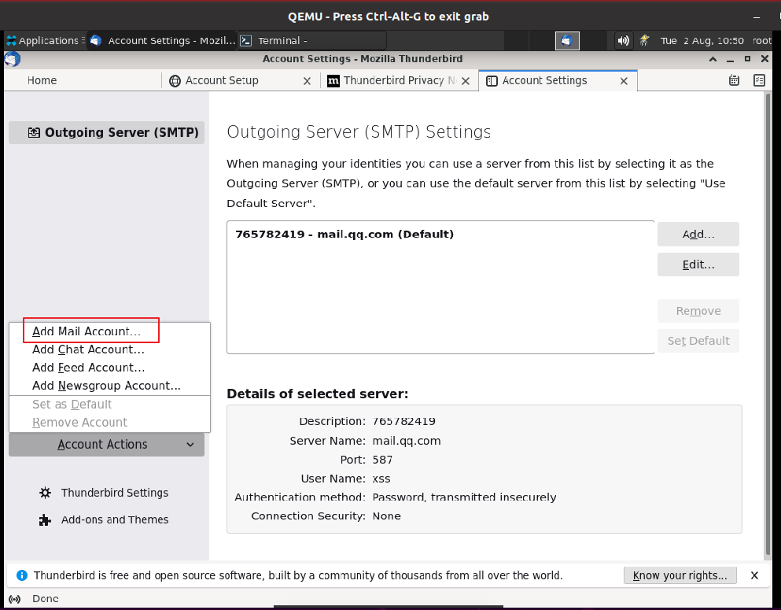

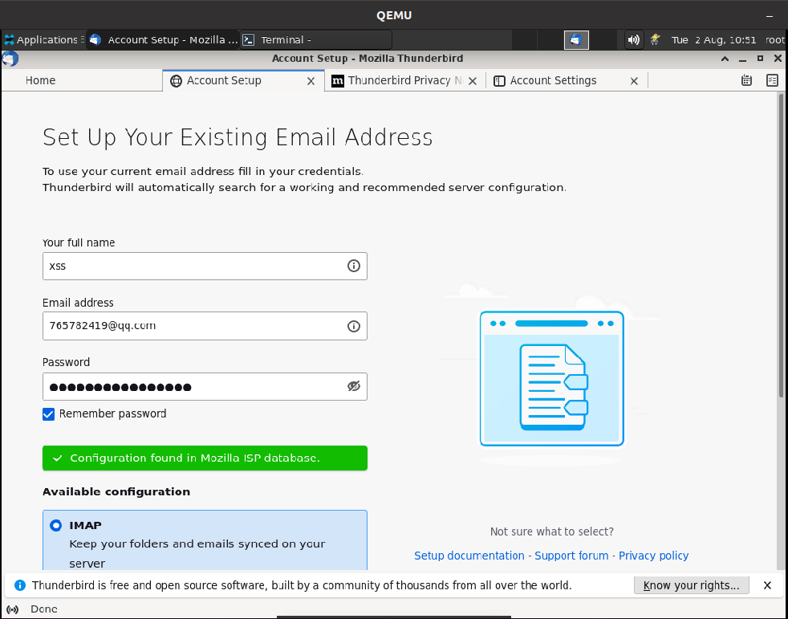

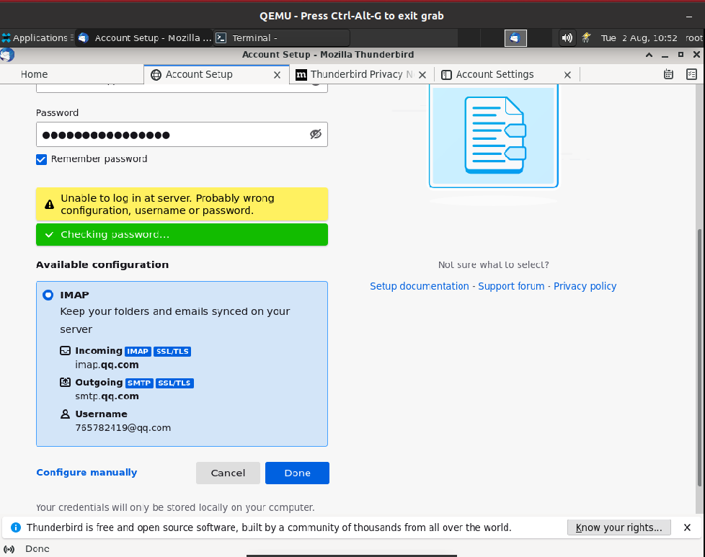

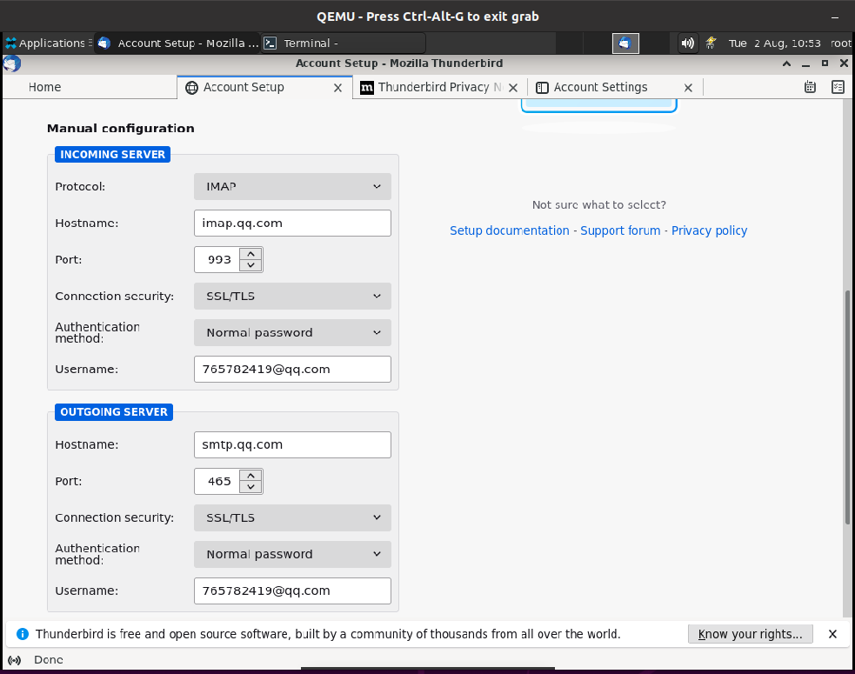

登录不成功，用户名和密码是正确的，在windows中浏览器中可以登录邮箱。

1. 将 IMAP 更改为 POP
2. 从 POP 切换到 IMAP 帐户
3. Thunderbird 中的邮件目录
4. Thunderbird 中的新功能
5. 阅读、发送和整理电子邮件
6. 阻止发件人
7. 消息中的远程内容
8. 全局搜索
9. 大型附件的文件链接
10. 签名
11. 快速筛选工具栏
12. 归档消息
13. 消息标签 - 在 Thunderbird 中分类您的电子邮件

## 2.2联系人

1. 阻止发件人
2. 如何使用虚拟卡 (vCard)

## 2.3安装、迁移和更新

1. 配置文件 - Thunderbird 存储您的消息和其他用户数据的位置
2. 将 Thunderbird 数据移动到新计算机

## 2.4定制控件、选项与附加组件

1. 在 Thunderbird 中安装插件
2. 如何禁用或更改 Thunderbird 起始页
3. 高级面板 - Thunderbird 中的系统、网络、更新和其他高级设置
4. 安全面板 - Thunderbird 中的垃圾邮件、诈骗、防病毒和密码设置
5. 隐私面板 - Thunderbird 中的远程内容和 cookie 设置

## 2.5 隐私与安全设置

1. 密码管理器 - 在 Thunderbird 中记住、删除和更改密码
2. 配置证书
3. 数字签名和加密消息

## 2.6日历

1. 创建新事件或任务
2. 更改事件的日期或时间
3. 导出和共享日历

## 2.7 RSS、博客和社交网络